**Web基礎演習** 第７回　ノート

**１．他ファイルの呼び出し（詳細）**

1-1. **他ファイルを呼び出すタグ４つ**

これまで、他のファイルを呼び出すタグは、以下の**４つ**が出てきた。

１）画像ファイルを表示するimgタグ

|  |
| --- |
| <img src =“***画像ファイルの場所と名前***” alt=“代替テキスト”> |

２）ハイパーリンクのaタグ

|  |
| --- |
| <a href =“***リンク先ファイルの場所と名前***”>リンク元</a> |

３）cssファイルを読み込むlinkタグ

|  |
| --- |
| <link rel = "stylesheet" type = "text/css" href = "***cssファイルの場所と名前*** "> |

４）背景に画像を読み込むbackground-imageプロパティ

|  |
| --- |
| background-image : url(***画像ファイルの場所と名前***); |

***太字斜体***部分には、①　ファイルパス　（呼び出すファイルが何処にあるのか）を書く。

①の書き方には以下の2種類がある。

１）②　絶対パス

２）③　相対パス

1-2. Webにおける**絶対パスと相対パス**

１）絶対パス：ファイルパスを、（①　URLを使って書く　） *URLが指すファイルは世界に１つしかない*

|  |
| --- |
| 例：　<a href = "***http://www.kurume-it.ac.jp*** ">久留米工業大学</a> |

２）相対パス：ファイルパスを、（②　呼び出し元からの相対的な位置で書く　）

|  |
| --- |
| 例：　<img src = "***images/image1.jpg*** "> |

*Webサイト内では、（③　他ファイルの呼び出しを基本的に相対パス　）で記述する。

1-3. **相対パスの書き方**

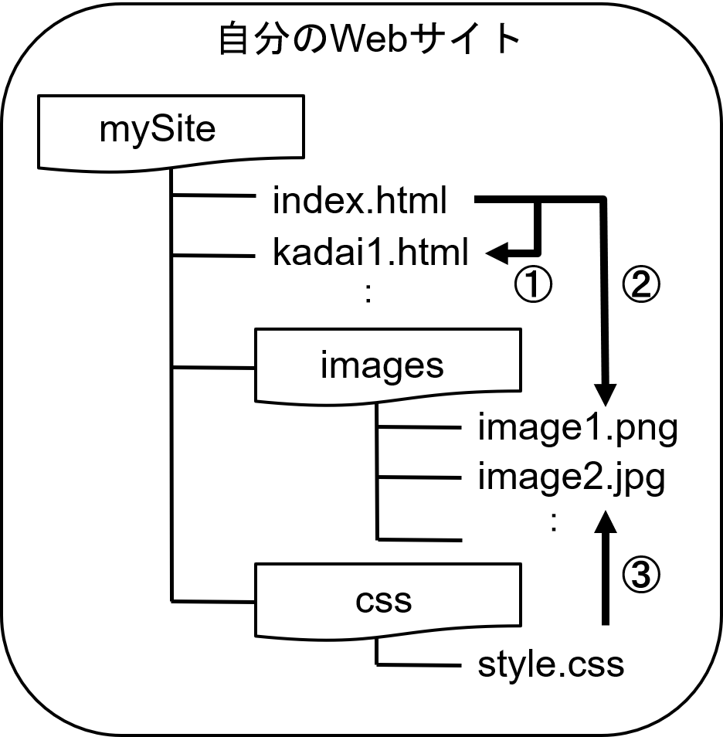

＜覚える法則＞

１）**同じ階層**（同フォルダ）のファイルの呼び出しは、

相対パスは　①　ファイル名のみ　を書けばよい

|  |
| --- |
| **図①の例：**<a href ="***kadai1.html***">課題１</a> |

２）**下の階層**（下のフォルダ内）のファイル呼び出しは、

　　『②　フォルダ名/　』を使う

|  |
| --- |
| **図②の例：**<img src="***images/image1.png***" alt="test"> |

『images/』は（③　imagesフォルダの中の～　）の意味

３）**上の階層**（ファイルから見て上のフォルダ）の呼び出しには、『④　../　』を使う

|  |
| --- |
| **図③の例：**　background-image:url("***../images/image2.jpg***"); |

　　　　　　　　『../』は（⑤　1つ上のフォルダの～　）の意味

1-4. **相対パスの練習問題**

Webサイトの階層構造（フォルダとファイルの関係性）が以下のようになっていたとき、問に答えよ。

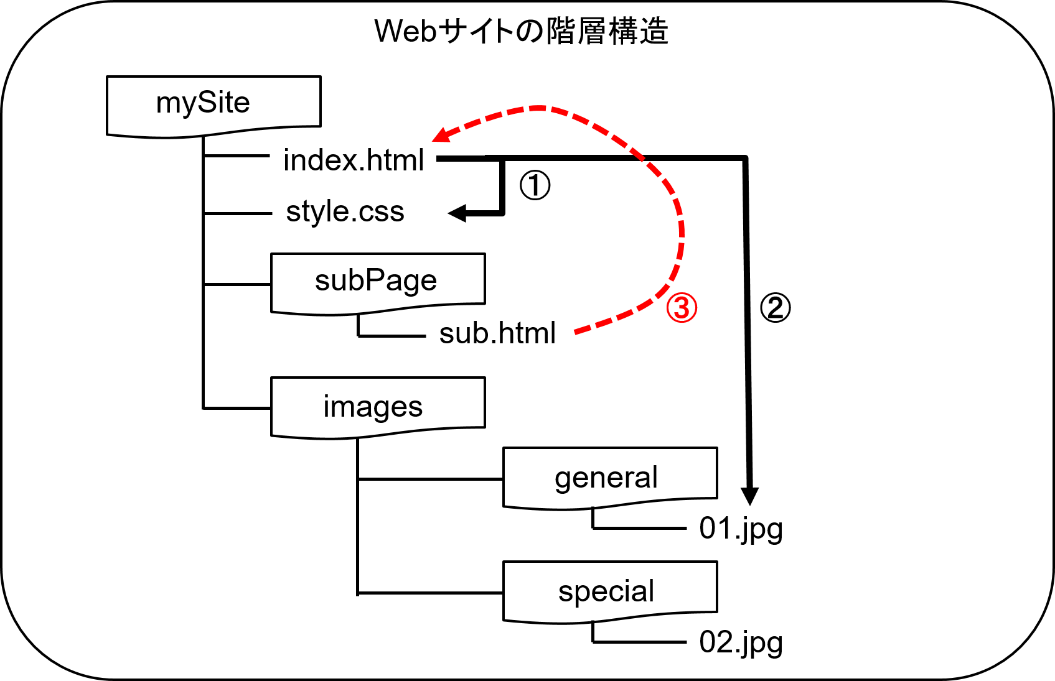

問１．①のように**index.htmlからstyle.cssを読み込み**、装飾を適用したい。このときindex.htmlに書くlinkタグのhref部の記述を相対パスで補完せよ。

|  |
| --- |
| **①：** <link rel="stylesheet" type="text/css" href=" style.html "> |

問２．②のように**index.html内で01.jpgを読み込み**、画像を表示したい。このときindex.htmlに書くimgタグのsrc部の記述を相対パスで補完せよ。

|  |
| --- |
| **②：** <img　src=" images/general/01.jpg/ " alt="代替テキスト" > |

問３．③のように**sub.html内に、index.htmlへのハイパーリンク**、を埋め込みたい。このときsub.htmlに書くaタグのhref部の記述を相対パスで補完せよ。

|  |
| --- |
| **③：** <a　href=" ../index.html ">トップページへ</a> |